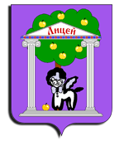
Публичный
доклад - навигатор
муниципального бюджетного
образовательного учреждения
«Лицей»
города Протвино Московской области

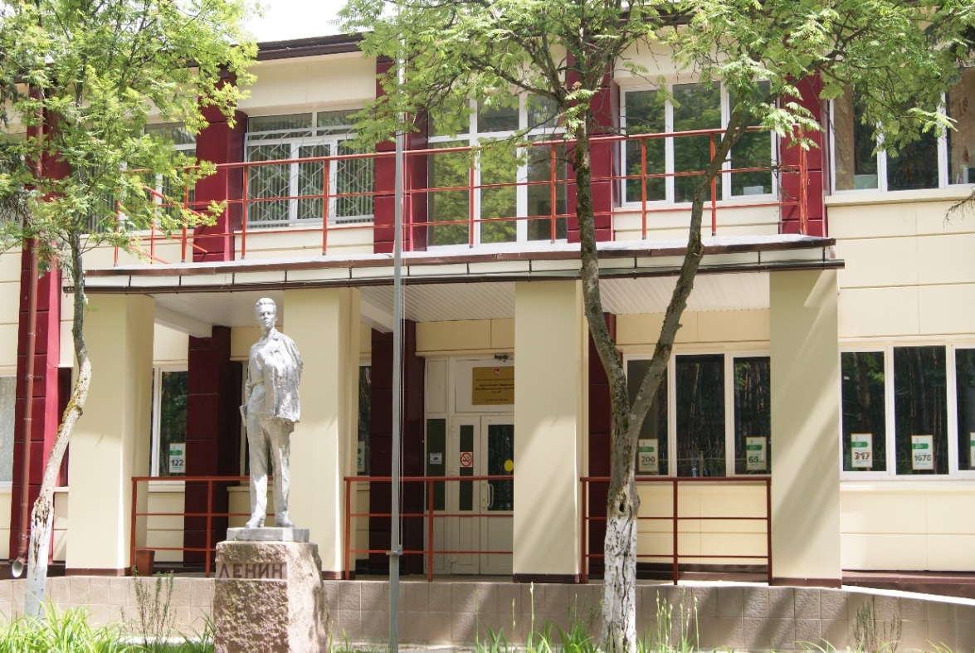
2016 год
Уважаемые коллеги, родители,
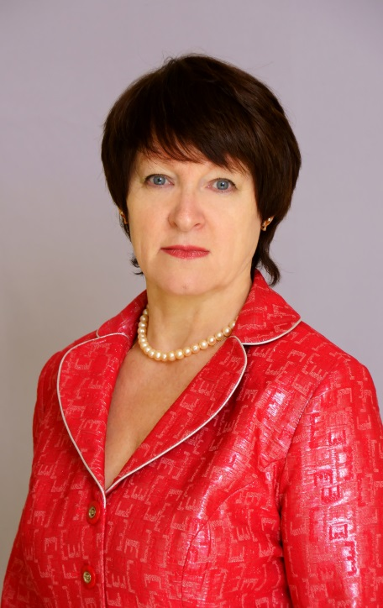
друзья и гости лицея!

Предлагаю вашему вниманию публичный доклад, в котором содержится информация для родителей (законных представителей обучающихся), самих обучающихся, учредителя и общественности о результатах, важных направлениях развития учреждения, его функционировании и основной образовательной деятельности за 2015-2016 учебный год.

Доклад-навигатор – это современный инструмент для использования новых информационно-коммуникационных технологий в образовании. Это источник, дающий возможность применения ссылок, и являющийся стимулом в повышении цифровой грамотности и компетентности, совершенствовании образовательного уровня подрастающего поколения.

С уважением, директор МБОУ «Лицей» Кащеева Т.М.

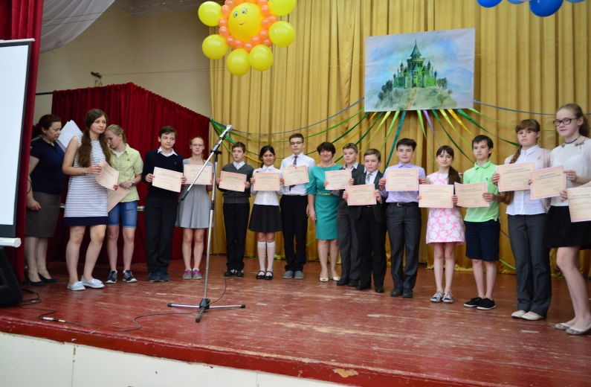
«Не нужно доказывать, что образование —
самое великое благо для человека.
Без образования люди грубы,
и бедны, и несчастны»
Чернышевский Н. Г.
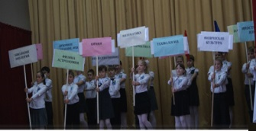

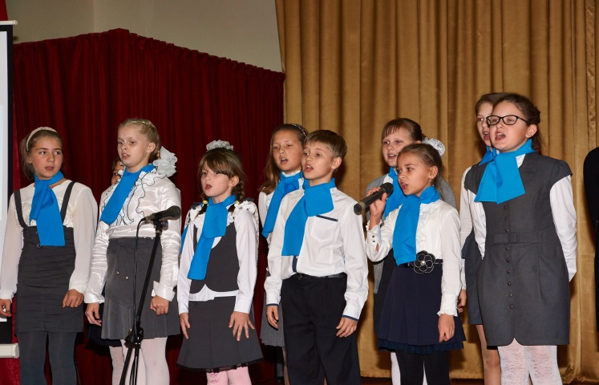

Содержание публичного доклада – навигатора

      - Обучение с увлечением
- Профессиональная компетентность педагогов лицея
- Наши победы, достижения и успехи
- Традиции чтим, традиции множим…
- Результаты административно-хозяйственной деятельности

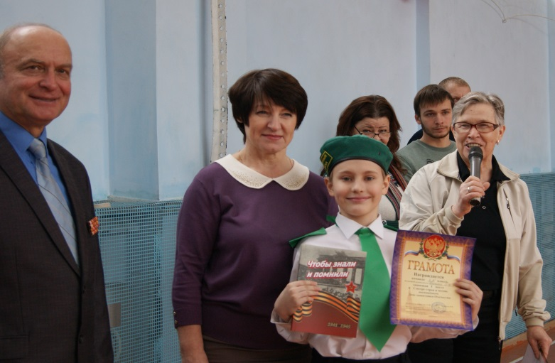
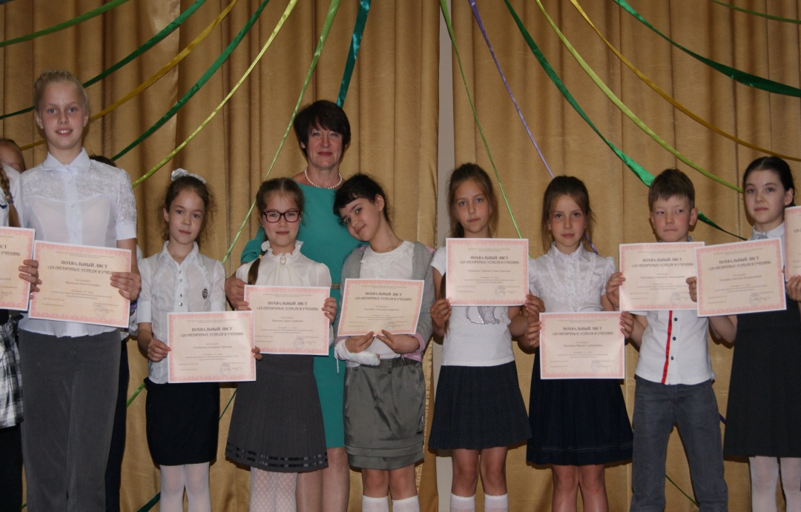

Обучение с увлечением
«Если ты будешь любознательным, то будешь много знающим»
Сократ

МБОУ «Лицей» - муниципальное бюджетное общеобразовательное учреждение, обеспечивающее повышенный уровень образования по предметам физико-математического профиля и информационно-коммуникационным технологиям.
По результатам 2015-2016 учебного года наш лицей стал победителем конкурса Российской академии образования «Лучшая инновационная площадка» в номинации «Программно-технологическое обеспечение реализации приоритетных направлений воспитания и социализации детей и молодёжи», также учреждение лидирует в городе по результатам учебной работы, и второй год подряд входит в сотню лучших школ Подмосковья. В данный период времени подготовлены и отправлены все необходимые документы и видеоролик для участия в областном конкурсе на отбор лучших школ по стандарту оформления общеобразовательной организации в 2016 году.
Образовательная деятельность лицея гармонично соединяет основное и дополнительное образование, характеризуется открытостью, направлена на развитие и совершенствование личностного роста ученика, становление его индивидуальности, удовлетворение образовательных потребностей, интересов, творческих возможностей.
Особенность организации учебного процесса в лицее состоит в том, что уже в начальной школе осуществляется предметное обучение, позволяющее рано выявлять способности обучающихся, исключая субъективизм в оценивании ребенка, и способствующее снижение рисков адаптации при переходе в среднее звено.
«К каждому ребёнку следует применять его собственное мерило, побуждать каждого к его собственной обязанности и награждать его собственной заслуженной похвалой. Не успех, а усилие заслуживает награды» (Джон Рескин)
В 2015-2016 учебном году педагогический коллектив лицея работал над методической темой «Развитие творческого и критического мышления обучающихся средствами современных образовательных технологий деятельностного типа». Целью данной деятельности было решение ряда поставленных задач, а главное, повышение эффективности и качества реализации образовательных услуг, определяемых нормативными документами, состоянием и развитием образовательной системы, запросами социума.
Организуя познавательную деятельность, формируя и развивая предметные и ключевые компетенции, применяя современные образовательные технологии, создавая «ситуацию успеха», психологического комфорта, обеспечивающего сохранение здоровья учеников, коллектив лицея большое внимание уделяет развитию творческой инициативы и активности педагогов и учащихся в различных видах деятельности. Тематические недели, заседания научно-методических кафедр, конференции, инновационная деятельность, профильное обучение, элективные курсы – все это является стартовой площадкой для совершенствования индивидуальных образовательных интересов, потребностей и склонностей каждого участника образовательного процесса, позволяет сделать обучение эффективным, интересным и увлекательным, помогает повысить качество образования, пробуждая желание каждого стать лучше и стремиться познавать новое.
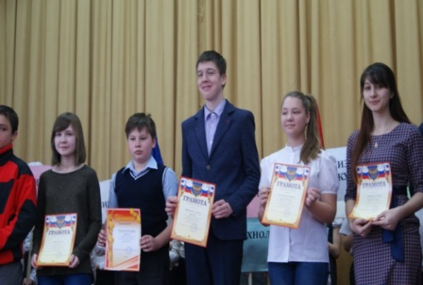
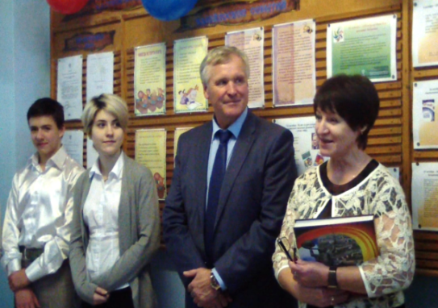

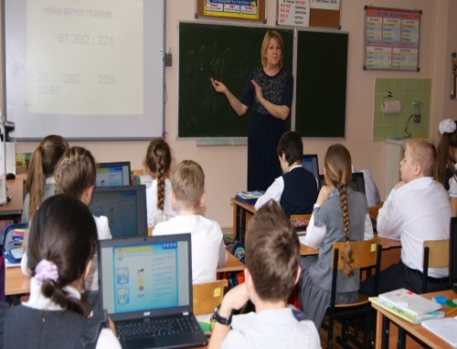

Профессиональная компетентность педагогов лицея

Самым важным явлением в школе,
самым поучительным предметом,
самым живым примером для ученика
является сам учитель.
Адольф Дистервег

Усилия администрации лицея направлены на повышение профессиональной компетентности педагогического и методического мастерства, самореализацию профессиональных способностей, а также на формирование нового имиджа педагога, отвечающего запросам современной жизни.
« Если учитель имеет только любовь к делу, он будет хороший учитель. Если учитель имеет только любовь к ученику, как отец, мать, - он будет лучше того учителя, который прочел все книги, но не имеет любви ни к делу, ни к ученикам. Если учитель соединяет в себе любовь к делу и к ученикам, он - совершенный учитель» - Лев Толстой.
С каждым годом увеличивается количество педагогов лицея, принимающих участие в профессиональных конкурсах, интернет-форумах, проектах и фестивалях. Этот учебный год не стал исключением: Назарова Е.А., заместитель директора по учебно-воспитательной работе, является победителем муниципального этапа областного конкурса на присуждение премии Губернатора Московской области «Лучший по профессии 2015», Савченкова М.В. учитель информатики – победитель областного конкурса на присуждение премии Губернатора Московской области «Лучший учитель-предметник и учитель начальных классов 2015». Лебедева Е.В. заместитель директора по учебно-воспитательной работе является победителем
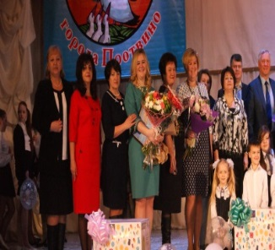
Всероссийского творческого дистанционного конкурса с международным участием в номинации «Лучший педагогический опыт».
Морозова К.С. учитель английского языка – лауреат муниципального конкурса «Педагог года г. Протвино-2016» в номинации «Молодость и педагогическая перспектива».
Сухих О.А. - лауреат 1-ой степени международного конкурса педагогов «Педагогическое творчество: солнечное детство!». Общероссийской малой академии наук «Интеллект будущего», г. Обнинск в номинации: «Педагогическая публицистика».
Казарян К.А. направила документы для участия в конкурсе на присуждение премии Губернатора Московской области «Лучший учитель-предметник 2016».
Одним из важнейших средств оценки и развития профессионализма педагогических работников является аттестация. Самооценка и оценка уровня квалификации педагогического работника по новому оценочному инструментарию позволяет увидеть зоны развития для каждого из аттестуемых педагогов и разработать индивидуальный план его профессионального развития.
Научно-исследовательская деятельность, работа по обобщению и распространению актуального педагогического опыта в лицее ведется целенаправленно и системно на всех уровнях, отмечаются положительные тенденции в качественном и количественном составе участников лицейских, городских мероприятий по распространению опыта работы.
Инновационная деятельность в нашем учреждении – важнейшая составляющая образовательного процесса, позволяющая выявлять и развивать способности одаренных детей.
Большим стимулом к профессиональному росту педагогов, к повышению мотивации учителей является благоприятный психологический климат в коллективе. Мы считаем, что в лицее создана атмосфера сотворчества, содружества, поиска и общего интереса.
Наши победы, достижения и успехи

«Где единение, там и победа»
Публилий Сир

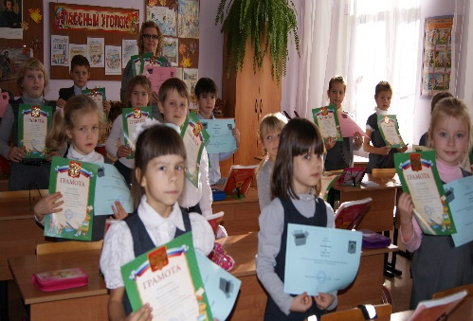
Основным показателем результативности образовательной деятельности лицея являются успеваемость учащихся, результаты промежуточной и государственной (итоговой) аттестации. Качество образования в лицее всегда получало самые высокие оценки экспертов. Сильные позиции образовательной системы лицея способствуют положительной динамике результатов образовательной деятельности.
238 учащихся окончили 2015-2016 учебный год на «4» и «5», из них:
начальное общее образование (2-4 кл.) – 119 учащихся
основное общее образование (5-9 кл.) – 126 учащихся
среднее общее образование (10-11 кл.) – 24 учащихся.
По результатам года аттестат об основном общем образовании с отличием получили 7 выпускников, медаль «За особые успехи в учении» – 4 выпускника.
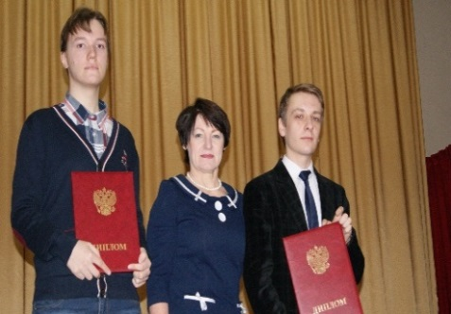
В школьном этапе олимпиады приняли участие 295 лицеистов – учеников 5-11 классов, из них 35 стали победителями и 65 призерами олимпиад. В муниципальном этапе олимпиады приняли участие 107 лицеистов – учеников 6-11 классов, из них 106 стали победителями и призерами муниципального этапа всероссийской олимпиады, в том числе 27 победителей и 50 призёров. Количество призеров регионального этапа всероссийской олимпиады школьников, а также участие лицеистов в иных олимпиадах вы можете оценить здесь.
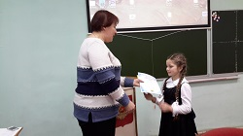
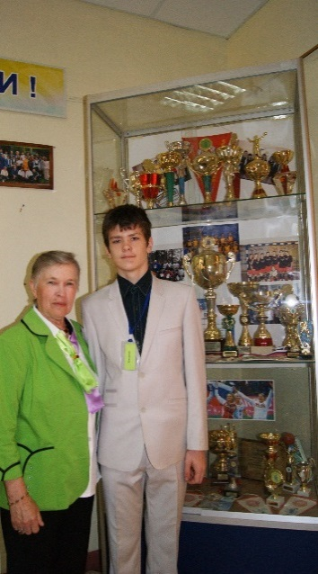
В целях развития исследовательской и проектной деятельности школьников, выявления и поддержки одарённых детей ежегодно проводится лицейская научно – практическая конференция «Труд, творчество, талант». Участники представляют свои работы, которые посвящены исследованиям в самых разнообразных направлениях. В этом учебном году Крышкина М., Калинина А., Пикулин К., Терехова К. стали лауреатами 1 степени XVI Всероссийской конференции учащихся «ШАГИ В НАУКУ», Дзебан А., Зиматкина М., Маленков В., Хадиков А. - лауреатами 2 степени, Назарова О. - лауреат 3 степени. Исследовательские работы «Моё увлечение – изографы», «Исследование различий правополушарных и левополушарных», «Мой ткацкий станок», «Почему нужно беречь воду» стали победителями третьей сетевой региональной научно-практической конференции «Будущее за нами!». Участие в конференциях такого уровня даёт возможность каждому проявить себя в исследовательской деятельности и способствует развитию такого важного качества, как стремление к успеху.
Организация интеллектуально-познавательной деятельности способствует развитию положительного отношения к учебе, знаниям и науке через интеграцию урочной и внеурочной деятельности. Интеллектуальные возможности - это не только успешность в учении, но и осознание своего внутреннего мира, своих способностей, а, следовательно, это положительная самооценка и мотивация к дальнейшему самосовершенствованию.
Здоровьесберегающие технологии, спортивные кружки, внеурочные занятия по программе «Здоровое питание», мероприятия по профилактике аддиктивного поведения обеспечивают формирование установок и навыков ответственного отношения к своему здоровью. Результатами работы в данном направлении являются призовые места обучающихся в школьных конкурсах оздоровительного направления, а также победы лицеистов в муниципальных, областных и всероссийских тематических конкурсах, и спортивных соревнованиях.
Благодаря четкой и слаженной работе кружка «Школа безопасности» под руководством учителя физической культуры Лысенко Е.А., хорошей физической, интеллектуальной подготовке учащихся, серьёзному отношению к делу, лицей занял 1-место в городском Форуме «Патриоты Отечества».
Талант, яркая индивидуальность и огромная энергия помогают учащимся нашего лицея успешно реализовывать свой недюжинный творческий потенциал в рамках ежегодного форума «Протвинская капель».
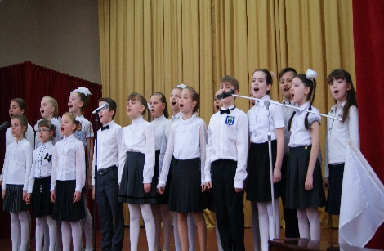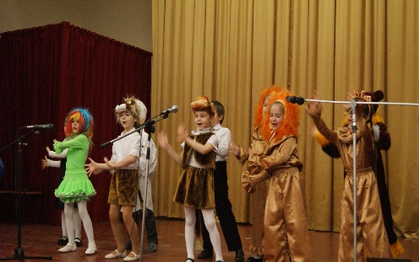
В следующем учебном году следует активно привлекать родителей учащихся к спортивно-оздоровительной работе, создавать творческие группы с выходом на общелицейский уровень по пропаганде здорового образа жизни, продолжать информационно – консультативную работу среди всех участников образовательного процесса.

Традиции чтим, традиции множим…

По существу своему традиция — это сохранение того, что есть.
Ханс Георг Гадамер

Важным средством воспитания являются традиции, которые не только формируют общие интересы, но придают лицею то особое, неповторимое, что отличает наше образовательное учреждение от других и тем самым сплачивает ученический и педагогический коллектив, обогащая его жизнь.
В лицее сложилась комплексная система гражданско-патриотического воспитания учащихся, цель которой - воспитание патриотов России, граждан правового демократического государства, обладающих чувством национальной гордости, гражданского достоинства, любви к Отечеству, своему народу. Используются такие формы работы: «Уроки мужества», «Уроки памяти», общешкольный военно-спортивный праздник «Смотр песни и строя», встречи с ветеранами войны и труда, с участниками боевых действий, фотовыставки о памятных местах, связанных с Великой Отечественной войной в нашей местности, экспозиции о сражениях, конкурсы детского рисунка, летопись «Вклад моей семьи в дело Великой Победы».
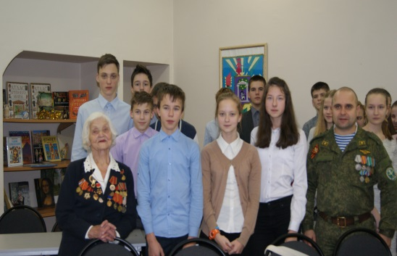
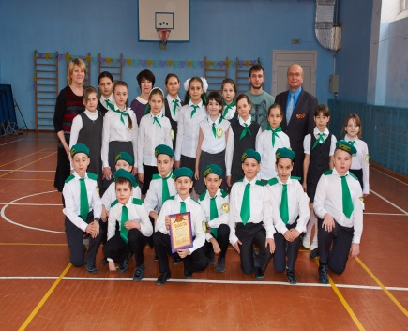
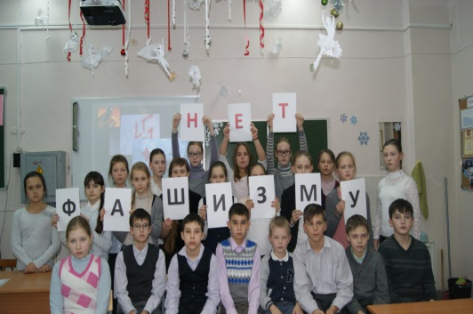
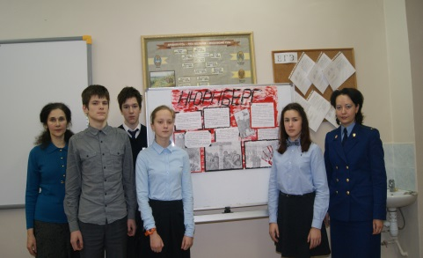
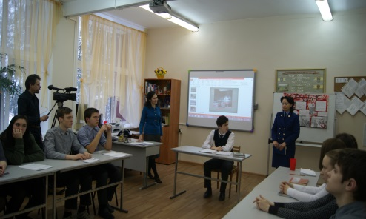
Учащиеся 9 класса под руководством классного руководителя, учителя истории Казарян К.А. подготовили в этом году классный час, посвященный 70 – летию Нюрнбергского процесса.
Ежегодно в стенах образовательного учреждения проводятся: конкурсы «Лицеист года», «Живая классика», творческие выступления ЮИД-отрядов, марафон для продолжения и развития традиций состязательности и демонстрации высокого уровня интеллектуальных достижений. Марафон - это игра-состязание учеников лицея, в котором учащиеся могут продемонстрировать знания, кругозор, эрудицию, смекалку, настойчивость, волю к достижению результата.
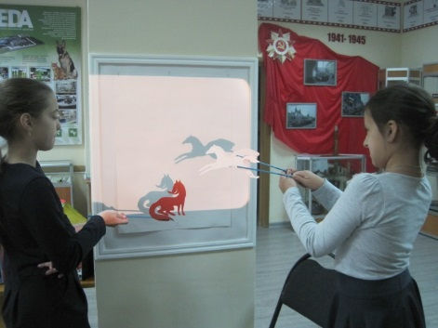
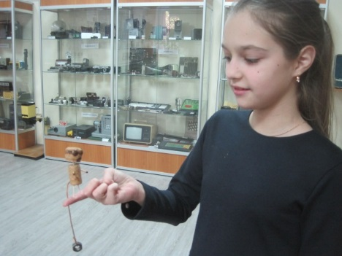
Традиционно важное место в образовательном пространстве учреждения занимает музей. Наш политехнический музей является популяризатором идей и решений, определивших путь научно-технического прогресса. Здесь собраны и бережно хранятся устройства и предметы, иллюстрирующие этапы развития технической мысли. На базе музея работает мульт-студия, где лицеисты знакомятся с циклом создания мультфильма – от идеи до её воплощения на экране, сами придумывают героев, приобретая навыки коллективной и проектной работы, ведь автор мультфильма – это не только художник, или скульптор, но еще и сценарист, и режиссер, и актер, и даже драматург и музыкант. И всем этим профессиям понемногу ребята учатся, взаимодействуя сообща.
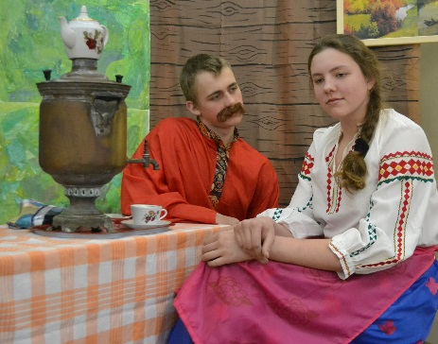
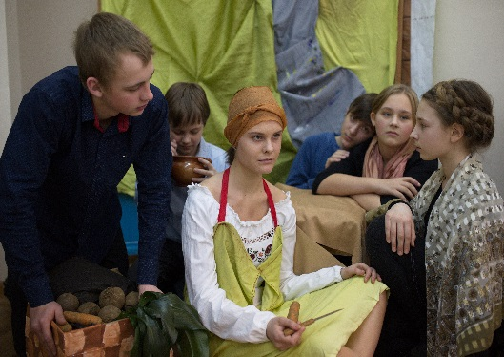
В нашем лицее уже несколько лет действует проект «Ожившие картины». Педагог дополнительного образования Караваева Л.И. старается привить учащимся интерес к живописи через создание фото образов. Целью данной деятельности является развитие деловых качеств, необходимых для самореализации и успешной карьеры во взрослой жизни, это способность учиться и сотрудничать, а также мотивация к самообразованию и овладению новыми технологиями.

Вся деятельность педагогов лицея строится на признании уникальности и неповторимости каждого ребенка, уважении его достоинства, доверия к нему, принятии его личностных целей, запросов, интересов, создании условий максимального развития для его творческой деятельности, сохранении и укреплении духовно – нравственного, а также физического и психологического здоровья.

Результаты административно-хозяйственной деятельности
Для успешного осуществления административно-хозяйственной деятельности в 2015-2016 учебном году администрации лицея предстояло решить следующие задачи:
- продолжить работу по реализации Программы развития лицея;
- продолжить работу по развитию политехнического музея;
- оборудовать автоматизированные рабочие места учителя на 100 %;
- провести аттестацию 12 рабочих мест;
- продолжить работу по обновлению учебных кабинетов, в том числе привлекая добровольные родительские пожертвования;
- продолжить работу по улучшению материально-технического состояния лицея, в том числе за счет внебюджетных средств;
- продолжить работу по обновлению фасада здания;
- продолжить работу по благоустройству территории лицея.
В течение 2015-2016 учебного года полным ходом проходила работа по реализации Программы развития лицея.
Продолжена работа по созданию политехнического музея, в котором уже прошли первые экскурсии наших учащихся.
Успешно прошла работа по переходу на ведение электронного журнала через школьный портал.
На средства, полученные в рамках реализации программы по наукограду, администрацией города были проведены работы:
- облицовка фасада старшего корпуса – 7881632,74.
- ремонт инженерных сетей столовой и туалетов – 1899185,69;
- ремонт туалетов, столовой и пищеблока – 2092002,3;
- ремонт отмостки – 1764532,75;
- ремонт полов 2, 3 этажей старшего корпуса – 772000;
- отделочные работы на 2, 3 этажах старшего корпуса – 1314453,9;
- установка пожарной сигнализации в столовой – 137000,0;
- приобретение технологического оборудования в столовую – 126999,98;
- приобретение мебели в столовую – 287000,0.
Итого – 16274807,36 рублей.
Закуплено технологическое оборудование и мебель в столовую.
По итогам 2014-2015 учебного года учреждение вошло в 100 лучших школ МО, в результате – получает грант Губернатора МО в размере 500 тыс. руб. Заказан комплект для организации кабинета основ безопасности жизнедеятельности и начальной военной подготовки на базе учебного комплекса "Лазерный тир"(интерактивное демонстрационное оборудование, проекционное оборудование, массо-габаритные макеты стрелкового оружия, специализированное программное обеспечение).
В местном бюджете не выделены средства на подготовку к новому учебному году.
Все работы проводятся на средства, поступившие от предпринимательской и иной деятельности:
Аренда помещений – 277377,6;
Платные образовательные услуги – 414974,1 (из них на зарплату – 269733,2);
Грант по ДС – 72690 (закуплены – мебель, компьютер, МФУ).
Средства, поступившие от перечислений в день благотворительного труда – 15700,0 рублей;
Итого – 780741,7 рублей.
Отремонтированы к новому 2015-2016 учебному году учебные кабинеты №18, 12, 32.
Результаты административно-хозяйственной деятельности в 2015-2016 учебном году представлены в таблице.

